Комитет Ивановской области
по государственной охране объектов культурного наследия
_____________________________________________________________________________________________________________________________________________________
(наименование исполнительного органа государственной власти Ивановской области)

ЗАРЕГИСТРИРОВАНО

« » 2026 г.

Регистрационный №


КОМИТЕТ ИВАНОВСКОЙ ОБЛАСТИ
ПО ГОСУДАРСТВЕННОЙ ОХРАНЕ ОБЪЕКТОВ КУЛЬТУРНОГО НАСЛЕДИЯ

ПРИКАЗ

« » 2026 | г. Иваново | №
О выявленных объектах культурного наследия, расположенных на территории Ивановского муниципального района Ивановской области

В соответствии с Федеральным законом от 25.06.2002 № 73-ФЗ «Об объектах культурного наследия (памятниках истории и культуры) народов Российской Федерации», результатами, полученными при проведении государственной историко-культурной экспертизы,

п р и к а з ы в а ю:
1. Включить выявленный объект культурного наследия «Усадьба Кречетникова: Успенская церковь усадьбы; парк усадьбы Кречетникова; конюшни» (Ивановская область, Ивановский район, с. Богородское) в единый государственный реестр объектов культурного наследия (памятников истории и культуры) народов Российской Федерации в качестве объекта культурного наследия местного (муниципального) значения «Усадьба «Богородское-Кречетниковых», конец XVIII – начало XIX века (Ивановская область, Ивановский район, с. Богородское) (вид – достопримечательное место).
2. Утвердить границы территории объекта культурного наследия местного (муниципального) значения «Усадьба «Богородское-Кречетниковых», конец XVIII – начало XIX века (Ивановская область, Ивановский район, с. Богородское) согласно приложению к настоящему приказу.
3. Отказать во включении в единый государственный реестр объектов культурного наследия (памятников истории и культуры) народов Российской Федерации выявленных объектов культурного наследия «Усадьба Кречетникова: хозяйственные постройки; дом управляющего» (Ивановская область, Ивановский район, с. Богородское).
4. Отделу государственного надзора и учета объектов культурного наследия комитета Ивановской области по государственной охране объектов культурного наследия:
4.1. Уведомить заинтересованных лиц о принятии настоящего приказа;
4.2. В установленном порядке внести в Единый государственный реестр недвижимости сведения о границах территории объекта культурного наследия, указанного в настоящем приказе.

Председатель комитета А.А. Макаров
Приложение
к приказу комитета Ивановской
области по государственной охране
объектов культурного наследия
от №

Границы
территории объекта культурного наследия местного (муниципального) значения «Усадьба «Богородское-Кречетниковых», конец XVIII – начало XIX века (Ивановская область, Ивановский район, с. Богородское)

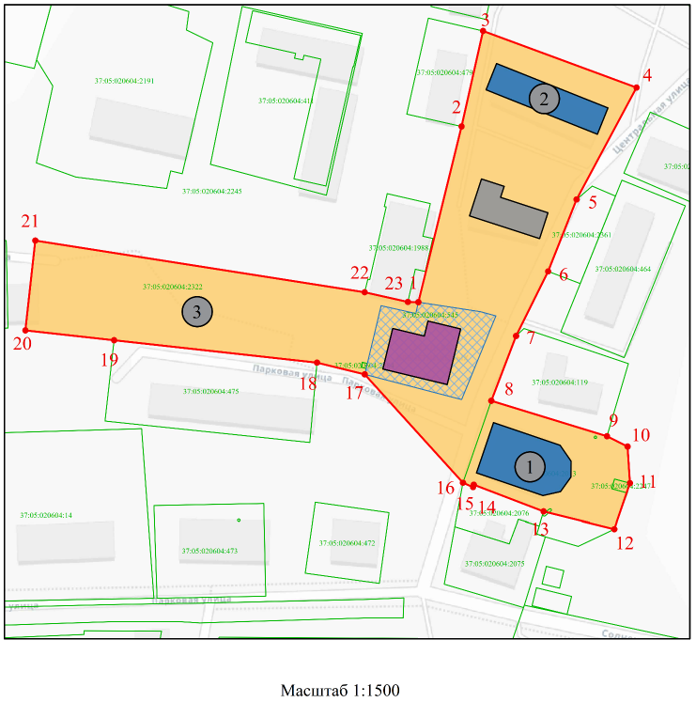

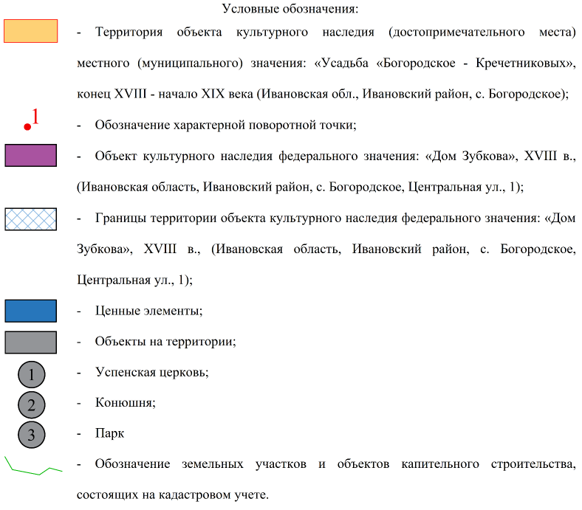

Координаты
характерных (поворотных) точек границ территории объекта культурного наследия местного (муниципального) значения «Усадьба «Богородское-Кречетниковых», конец XVIII – начало XIX века (Ивановская область, Ивановский район, с. Богородское)

Система координат МСК-37, зона 2

Номер поворотной точки | Координаты
Номер поворотной точки | X | Y
1 | 310665.28 | 2217071.73
2 | 310733.29 | 2217088.47
3 | 310770.26 | 2217096.78
4 | 310748.34 | 2217156.23
5 | 310705.03 | 2217133.00
6 | 310677.20 | 2217122.00
7 | 310652.20 | 2217109.59
8 | 310627.14 | 2217100.00
9 | 310613.40 | 2217144.80
10 | 310609.40 | 2217152.77
11 | 310595.24 | 2217153.68
12 | 310577.56 | 2217147.60
13 | 310584.33 | 2217120.23
14 | 310594.65 | 2217093.19
15 | 310593.69 | 2217092.90
16 | 310595.42 | 2217089.01
17 | 310637.36 | 2217050.98
18 | 310641.88 | 2217032.47
19 | 310650.57 | 2216953.90
20 | 310654.37 | 2216919.55
21 | 310689.12 | 2216923.39
22 | 310669.14 | 2217050.95
23 | 310665.37 | 2217067.66
1 | 310665.28 | 2217071.73

